Ciao di nuovo.

Ponovno pozdravljeni.

Pri današnji uri si poglejte posnetek LA CLASSIFICAZIONE DEGLI ANIMALI, ki ga dobite na spodnji povezavi, in nato rešite delovni list COME SI MUOVONO GLI ANIMALI.
https://www.youtube.com/watch?v=Mt4pDnR3gh0

Na koncu ure še poslušajte pesem Volare - Cover Rovazzi per Bambini | Canzoncine e Filastrocche per Bambini by Music For Happy Kids, ki jo dobite na spodnji povezavi.

https://www.youtube.com/watch?v=ZdDITpFfqOE
V primeru kakršnih koli težav me lahko kontaktirate preko šolskega emaila.
Lep pozdrav,
Andrejka Repič

COME SI MUOVONO GLI ANIMALI – KAKO SE PREMIKAJO ŽIVALI
I) Poveži sliko z ustrezno dejavnostjo.
1. 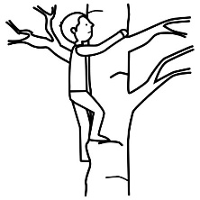 2. 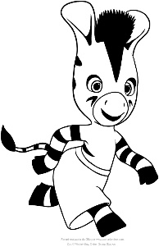 3. 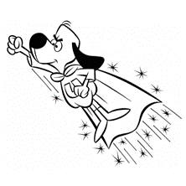 4. 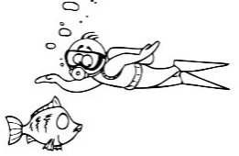 5. 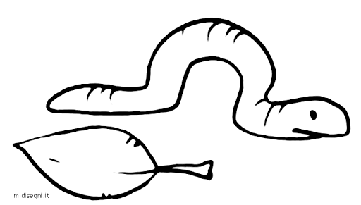

- VOLA B) STRISCIA C) SI ARRAMPICA D) NUOTA E) CORRE
1. | 2. | 3. | 4. | 5.

II) Smiselno poveži stavke: kako se najpogosteje premikajo naslednje živali.
1. La rana A) nuota.
2. Il pesce B) vola.
3. L'uccello C) salta.
4. Il gatto D) striscia.
5. La chiocciola E) cammina.
1. | 2. | 3. | 4. | 5.

III) Smiselno poveži stavke: koliko nog imajo živali.
1. La gallina ha A) zampe.
2. L'orso ha B) sei zampe.
3. La mosca ha C) due zampe.
4. Il serpente non ha D) otto zampe.
5. Il ragno ha E) quattro zampe.
1. | 2. | 3. | 4. | 5.

